Tillsynsbegäran – information om höga naturvärden och fridlysta arter i avverkningsanmälan A 28793-2023 i Arvidsjaurs kommun
Detta dokument behandlar höga naturvärden i avverkningsanmälan A 28793-2023 i Arvidsjaurs kommun. Denna avverkningsanmälan inkom 2023-06-27 och omfattar 19,0 ha.
Vi begär härmed att Skogsstyrelsen fattar beslut enligt miljöbalken som säkerställer att skogens höga naturvärden bevaras samt säkerställer att EU-lagstiftning efterlevs och att artskyddsbrott förhindras. Vi önskar även ta del av de ställningstaganden och beslut som myndigheterna meddelar till följd av aktuell avverkningsanmälan och föreningens inlaga (se 34 § förvaltningslagen).
Nedan beskrivs fynd av naturvårdsarter och fridlysta arter som gjorts i det avverkningsanmälda området.

Naturvårdsarter
I avverkningsanmälan har följande 10 naturvårdsarter hittats: blå taggsvamp (NT), kolflarnlav (NT), motaggsvamp (NT), nordtagging (NT), orange taggsvamp (NT), skrovlig taggsvamp (NT), talltaggsvamp (NT), vedskivlav (NT), plattlummer (S, §9) och skarp dropptaggsvamp (S). Av dessa är 8 rödlistade. För rödlistade arter har rödlistekategorin angivits inom parentes. Arter som är signalarter enligt Skogsstyrelsen har markerats med (S). För fridlysta arter anges även paragrafen i Artskyddsförordningen som arten är fridlyst enligt.
De påträffade naturvårdsarterna är ett tydligt kvitto på att detta rör sig om en skog med höga naturvärden. I Figur 1 visas en karta över det avverkningsanmälda området, där samtliga fyndplatser för naturvårdsarter som finns registrerade på Artportalen har markerats.
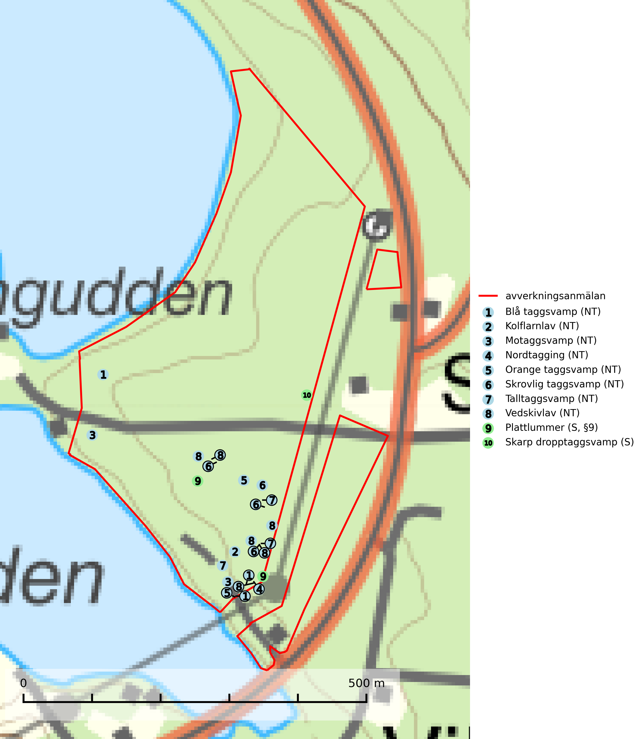
Figur 1. Fyndplatser för naturvårdsarter i det avverkningsanmälda området (röd linje). Markörer utan svart kant är placerade på fyndplatsen. Markörer med svart kant är placerade vid sidan av fyndplatsen och har ett svart streck som visar fyndplatsens exakta position. Kartans mittpunktskoordinat är N 7300055, E 702714 i SWEREF 99 TM.
Blå taggsvamp (NT) är en karaktärsart i såväl örtrika kalkbarrskogar som i torra sandtallskogar där det föreligger gammal skog med långvarig trädkontinuitet. Är sällsynt och mycket kravfull i södra och mellersta Sverige. Den hotas främst av skogsavverkning och tycks försvinna efter slutavverkning, markberedning och plantering. I kalkgranskogar verkar arten vara mycket känslig. Granskogar med arten bör formellt skydddas (SLU Artdatabanken, 2024; Nitare & Skogsstyrelsen, 2019).
Kolflarnlav (NT) är brandberoende och växer nästan uteslutande på kolad hård kärnved av tall. Etableringen verkar ske först 100–300 år efter brand och nytt substrat nybildas i mycket begränsad omfattning. Avverkning av tallskog av naturskogskaraktär med spår av återkommande bränder är ett hot och mängden lämplig ved att växa på för arten minskar dels på grund av naturlig nedbrytning men framförallt på grund av att det förstörs i samband med slutavverkningar, gallringar och markberedning. Såväl kolflarnlav som mörk kolflarnlav har glänsande bålfjäll och förekommer främst i tall- och blandbarrskogar av naturskogskaraktär med spår av återkommande bränder. Skogar som dessa hyser höga biologiska värden och bör skyddas (SLU Artdatabanken, 2024).
Motaggsvamp (NT) bildar mykorrhiza med tall i tallskog och hittas huvudsakligen i äldre, glesare skogsbestånd och hällmarksimpediment. Arten hotas främst av skogsavverkning och tycks försvinna efter slutavverkning, markberedning och plantering (SLU Artdatabanken, 2024).
Nordtagging (NT) växer främst på tallågor av grövre dimensioner och påträffas huvudsakligen i äldre skog som inte kalavverkats. Nordtaggingen missgynnas av att områden med äldre tallskog har minskat starkt. Bekämpning av skogsbränder, samtidigt som skogsbruket omvandlar naturligt glesa tallbestånd till likartade och betydligt tätare bestånd, har missgynnat arten. Bristen på gamla tallågor utgör på sikt ett allvarligt hot och återskapandet av lämpliga biotoper tar mycket lång tid. Områden med olikåldriga bestånd av tall och med stort inslag av äldre träd bör undantas från skoglig produktion (SLU Artdatabanken, 2024).
Orange taggsvamp (NT) bildar mykorrhiza med både gran och tall och den förekommer främst i äldre barrskogar med kontinuitetsskogskaraktär. Mest frekvent är den i äldre mossrik granskog, men då bara i skogar inom granens naturliga utbredningsområde och i bestånd med långvarig grankontinuitet. Den totala populationen i landet bedöms ha minskat kraftigt och fortsatt kommer att minska då arten är knuten till en produktiv skogsmiljö som successivt avverkas. Arten hotas främst av skogsavverkning och tycks försvinna efter slutavverkning, markberedning och plantering och det är inte känt att arten har återkommit i anlagd skog på tidigare kalmark (SLU Artdatabanken, 2024).
Skrovlig taggsvamp (NT) bildar mykorrhiza med tall i äldre tallskog, framför allt på tallhed. Den växer huvudsakligen i äldre barrskog som hotas av slutavverkning. Genom att äldre barrskogar och naturskogar blir allt sällsyntare, missgynnas arten av skogsbruk. Arten ingår i ett åtgärdsprogram för hotade arter (ÅGP) och en långsiktig tillgång till svampens värdträd behöver säkras genom att växtplatserna undantas från avverkning. Skrovlig taggsvamp är globalt rödlistad som nära hotad (NT) vilket innebär att Sverige har ett internationellt ansvar för arten (IUCN, 2025; SLU Artdatabanken, 2024; Nitare, 2006).
Talltaggsvamp (NT) förekommer främst i tallnaturskogar eller tallskogar av kontinuitetsskogskaraktär där den bildar mykorrhiza med tall. Särskilt frekvent är den i sandtallskogar med inslag av gamla träd, t.ex. på grusåsar, stränder och sandhedar. Arten hotas främst av skogsavverkning och tycks försvinna efter slutavverkning, markberedning och plantering. Talltaggsvamp är globalt rödlistad som nära hotad (NT) vilket innebär att Sverige har ett internationellt ansvar för arten (IUCN, 2025; SLU Artdatabanken, 2024).
Vedskivlav (NT) växer på gammal, torr, exponerad, hård kärnved av framförallt tall i naturskogsartade bestånd. Avverkning av tallskog av naturskogskaraktär med spår av återkommande bränder är ett hot. Mängden lämplig ved att växa på för vedskivlav minskar, dels på grund av naturlig nedbrytning men framförallt på grund av att de förstörs i samband med slutavverkningar, gallringar och markberedning. Tall- och blandbarrskogar av naturskogskaraktär med spår av återkommande bränder bör skyddas (SLU Artdatabanken, 2024).

Fridlysta arter
Följande fridlysta arter har sina livsmiljöer och växtplatser i den avverkningsanmälda skogen: plattlummer (S, §9).

